ATELIER MLOPS
Versionnement du code, des données et des expériences
RAPPORT
Git, DVC et MLflow
Classification du dataset Iris avec RandomForest et KNN
Dépôt du projet
https://github.com/tahalrh/atelier-mlops
Novembre 2026

1. Objectif
Ce rapport présente la mise en place d'un projet de Machine Learning versionné, traçable et reproductible. Trois outils sont utilisés : Git pour le code, DVC pour les données et le pipeline, MLflow pour le suivi des expériences.
Le projet repose sur le dataset Iris et compare un classifieur RandomForest à un classifieur KNN.

2. Versionnement du code avec Git
Le dépôt Git contient deux branches, main et develop, ainsi que deux tags, v1.0 et v2.0. La figure suivante présente l'historique des commits.
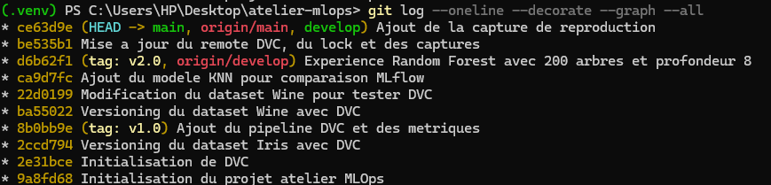
Figure 1 : Historique des commits du dépôt
L'historique montre les différentes étapes du projet, les branches main et develop, ainsi que les tags v1.0 et v2.0.

3. Versionnement des données avec DVC
DVC prend en charge les fichiers volumineux et la description du pipeline. Les datasets Iris et Wine sont versionnés de cette manière.
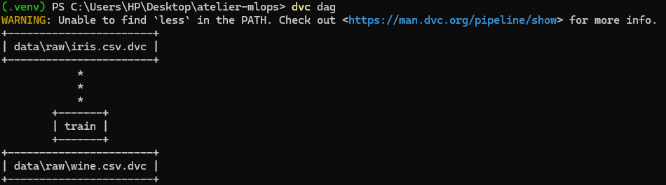
Figure 2 : Pipeline DVC
Le pipeline contient une étape train qui produit le modèle et les métriques à partir du dataset versionné.

4. Publication sur GitHub
Le projet est publié sur GitHub. Le dépôt contient le code source, les fichiers DVC, les paramètres et les résultats des expériences.
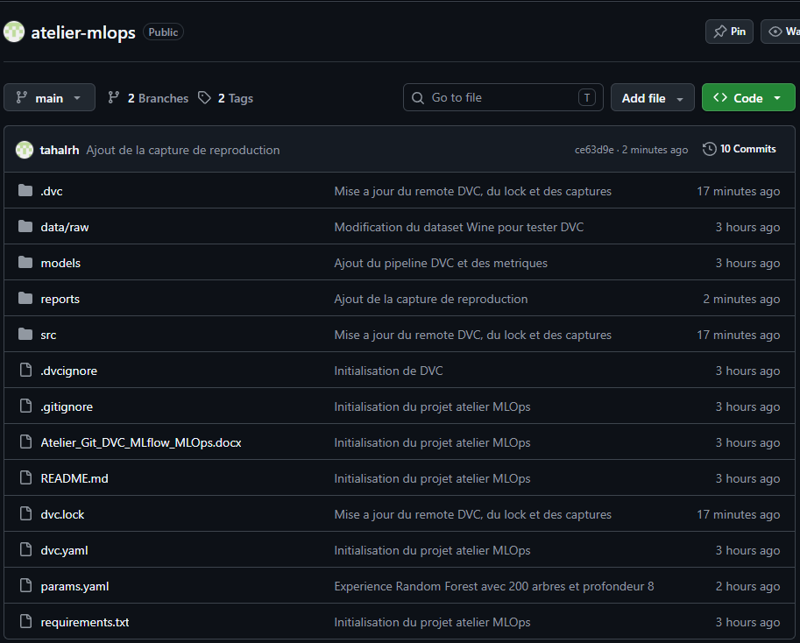
Figure 3 : Dépôt du projet sur GitHub
Le dépôt présente deux branches et deux tags. L'ensemble du projet est accessible depuis cette page.

5. Comparaison de deux modèles avec MLflow
MLflow enregistre pour chaque exécution les paramètres, les métriques et le modèle produit. La figure suivante compare un RandomForest à un KNN.
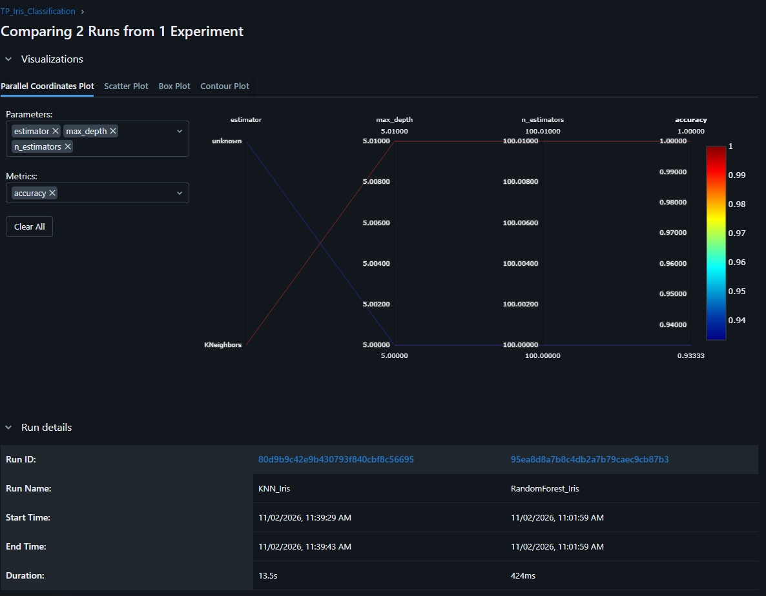
Figure 4 : Comparaison du RandomForest et du KNN
Le KNN obtient une accuracy de 1,0, contre 0,9333 pour le RandomForest de référence.

6. Comparaison de trois expériences
Une deuxième expérience fait varier les paramètres du RandomForest. Les trois exécutions sont comparées dans MLflow.
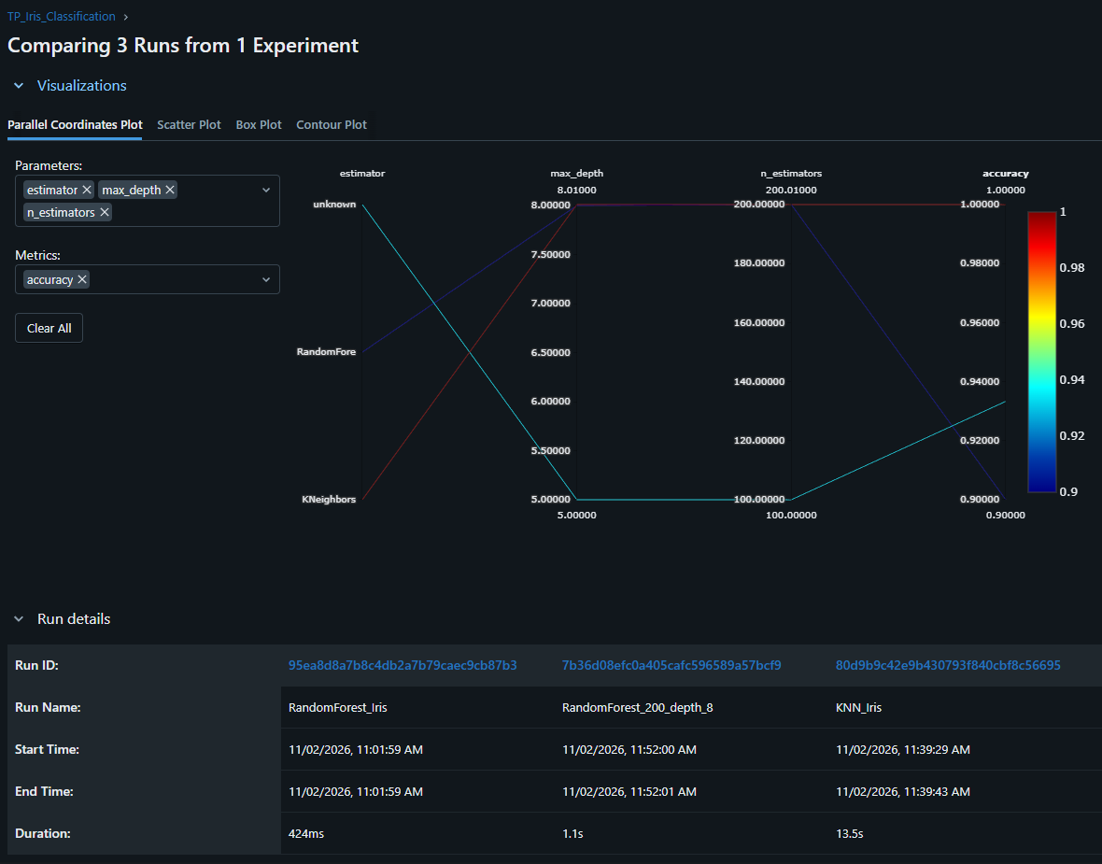
Figure 5 : Comparaison des trois exécutions
Les résultats sont les suivants : RandomForest avec 100 arbres et une profondeur de 5 obtient 0,9333 ; RandomForest avec 200 arbres et une profondeur de 8 obtient 0,9 ; le KNN avec 5 voisins obtient 1,0. Augmenter le nombre d'arbres et la profondeur ne garantit donc pas une meilleure accuracy.

7. Restauration de la version v1.0
Le retour au tag v1.0 s'effectue avec git checkout, suivi de dvc checkout. Cette opération restaure les données, le modèle et les métriques de la version initiale.
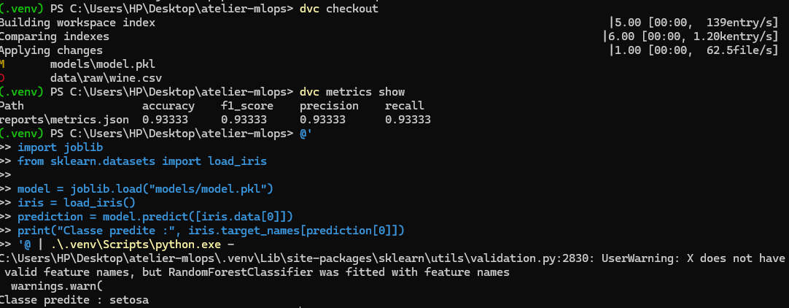
Figure 6 : Restauration des métriques de la version v1.0
Les métriques restaurées correspondent à la version de référence, avec une accuracy de 0,93333. Le modèle rechargé prédit correctement la classe setosa.

8. Reproduction du projet dans un clone
Pour vérifier la reproductibilité, le dépôt a été cloné dans un second dossier. Les données sont récupérées avec dvc pull, puis le pipeline est relancé avec dvc repro --force.
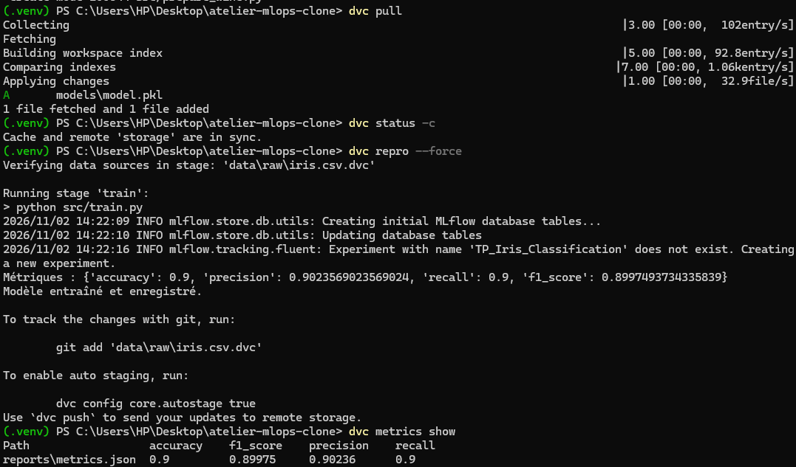
Figure 7 : Reproduction du pipeline dans un clone
Les métriques obtenues sont une accuracy de 0,9 et un F1-score de 0,89975. Le projet est donc reproductible à partir du dépôt et du stockage distant.

9. Résultats
Le tableau 1 récapitule les performances obtenues pour les trois configurations testées.
Tableau 1 : Performances des modèles
Modèle | Paramètres | Accuracy | F1-score
RandomForest | 100 arbres, profondeur 5 | 0,9333 | 0,9333
RandomForest | 200 arbres, profondeur 8 | 0,9 | 0,89975
KNN | 5 voisins | 1,0 | 1,0

10. Conclusion
Git permet de versionner le code, DVC permet de versionner les données et le pipeline, et MLflow permet de suivre et de comparer les expériences.
La restauration d'une version antérieure et la reproduction du projet dans un clone fonctionnent correctement. Le pipeline est donc traçable, versionné et reproductible.

